Mardi 22 avril

Les moyens ont joué au jeu du poulailler : il faut placer les petites poules comme le modèle.

Les petits ont fait les puzzles.
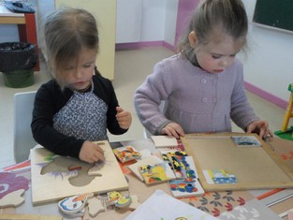 | 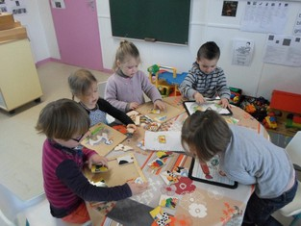

Le groupe jaune a écrit « toucan » et « paresseux ».
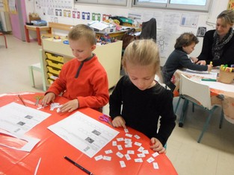 | 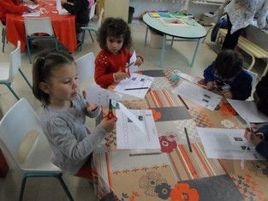

Les moyens ont joué à Halli Galli. Il faut faire 5 avec 2 cartes de la même famille.
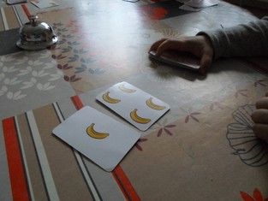 | 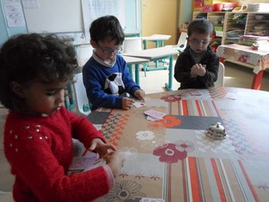

Les petits ont fait un collier en alternant 2 couleurs, par exemple une bleue, une verte, une bleu,…
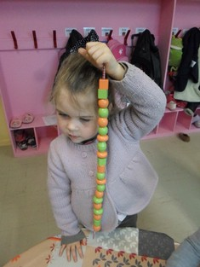 | 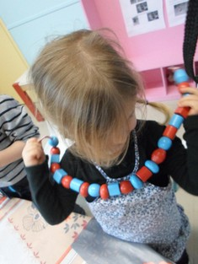
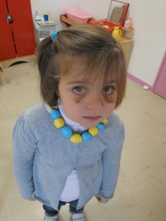 | 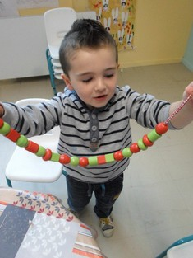
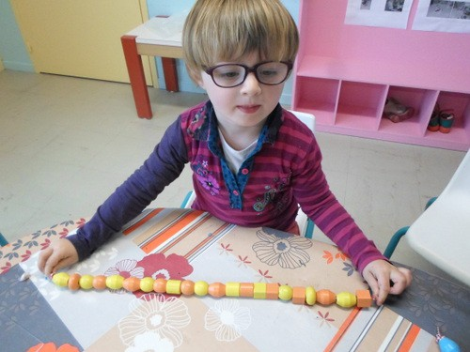

Les grands ont fait des fleurs sur leur arbre et ont peint leur tronc.
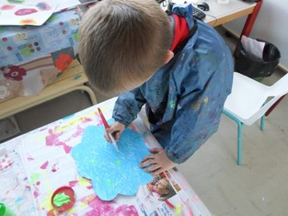 | 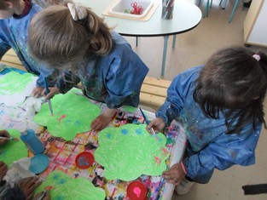

Jeudi 24 avril

Aujourd’hui, nous sommes allés à la piscine : c’était un nouveau parcours. Au début, on a fait des bulles avec la bouche et avec le nez.
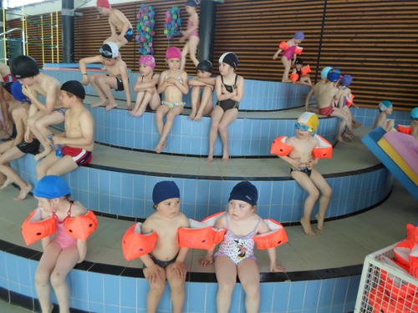
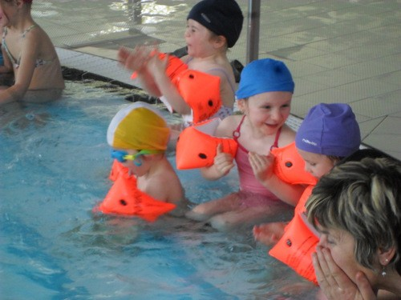
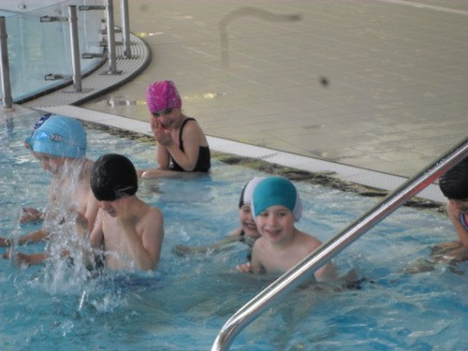

On a jeté de l’eau sur notre figure. On s’est déplacé le long du mur, il fallait pour aller jusqu’à la cage à écureuil : il y a 2 cages. On devait attraper le mur et faire le toboggan rouge ou la corde ou la planche avec le maître-nageur.
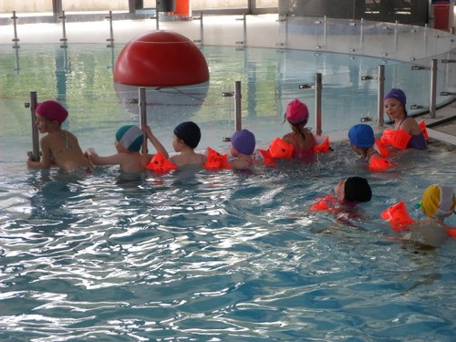
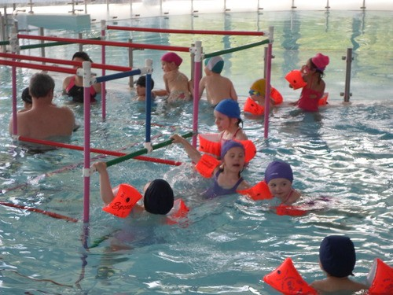
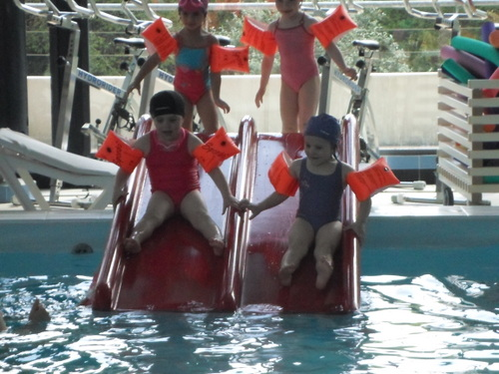
Avec le maître-nageur, on a glissé du toboggan, l’étoile de mer, et certains moyens ont nagé sans brassards.
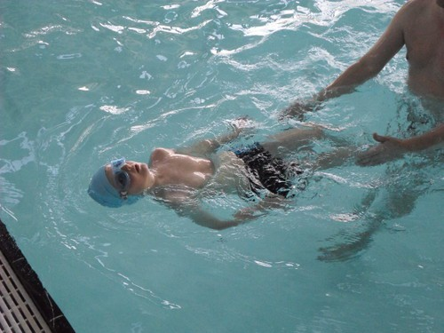
À la fin de la séance, Fabrice le maître-nageur a demandé d’applaudir pour éclabousser les parents.

